Usecase_QuanLyBaiViet

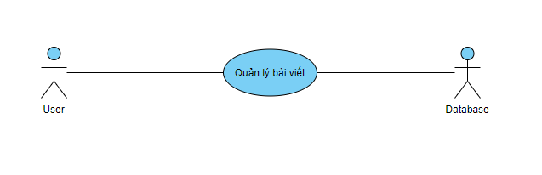

|  |  |
| --- | --- |
| Actors | Admin, database. |
| Description | Chức năng cho phép admin có thể thêm bài viết mới, xóa các bài viết đã có, sửa đổi nội dung của bài viết, hệ thống sẽ nhận những dữ liệu thay đổi phù hợp, lưu và load lại trên trang web. |
| Data | Lesson(Bài viết), Category(danh mục bài viết). |
| Stimulus | Hệ thống cung cấp giao diện Quản lý bài viết cho admin có thể thực hiện các thao tác cần thiết. |
| Response | Xác nhận bài viết đã được thêm/ xóa/ sửa thành công/ thất bại. |
| Comment | Đăng nhập với role admin để thực hiện thao tác. |

Sequence Diagram:

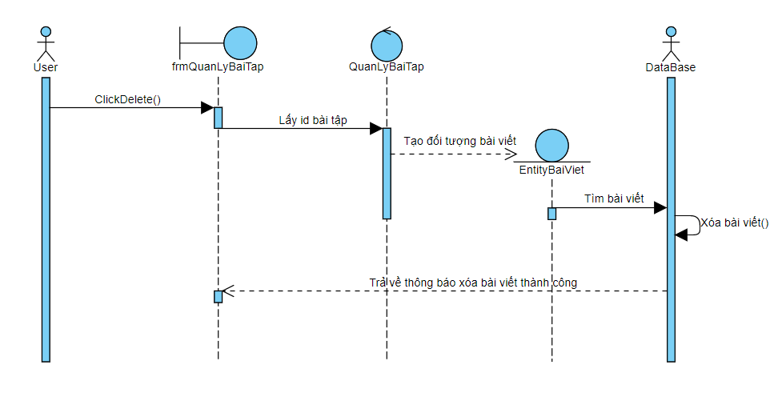Delete:

Add:

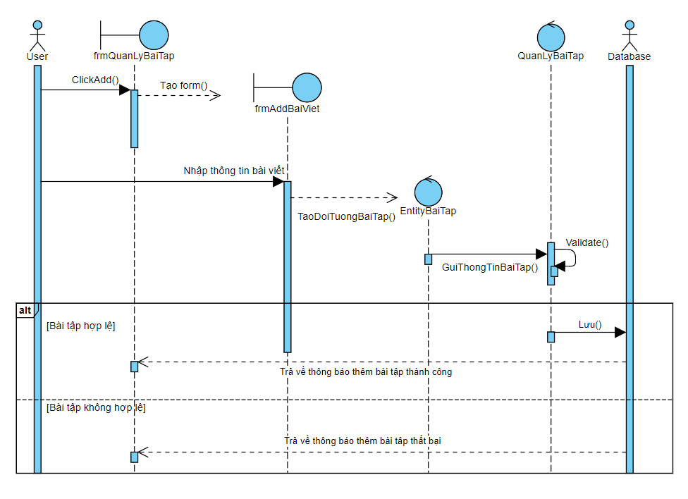

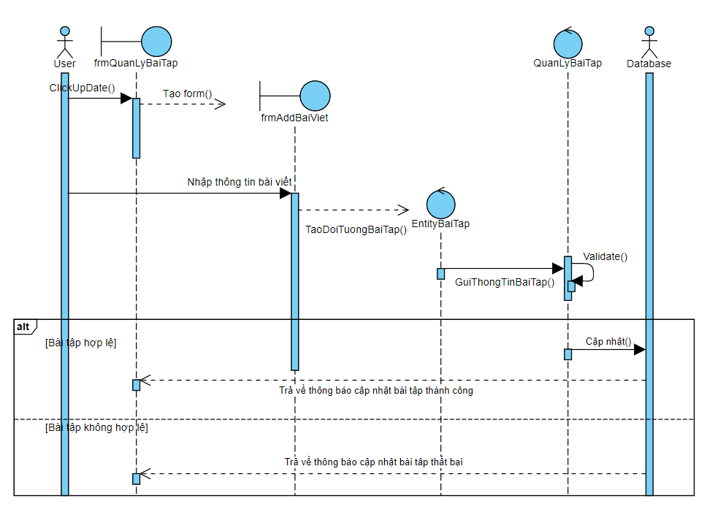Update: